В рамках Декады правовой помощи в 1 Д классе было проведено просветительское мероприятие правовой направленности. Обучающие посмотрели серию мультфильмов «Смешарики. Азбука прав ребенка», после ученики 1 Д класса еще раз назвали права, которые они имеют, но и не забыли упомянуть и о своих обязанностях.
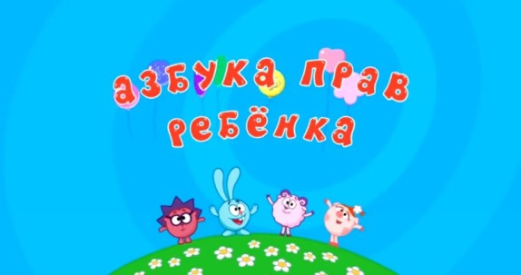
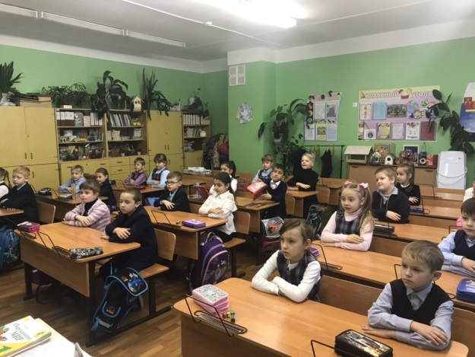 | 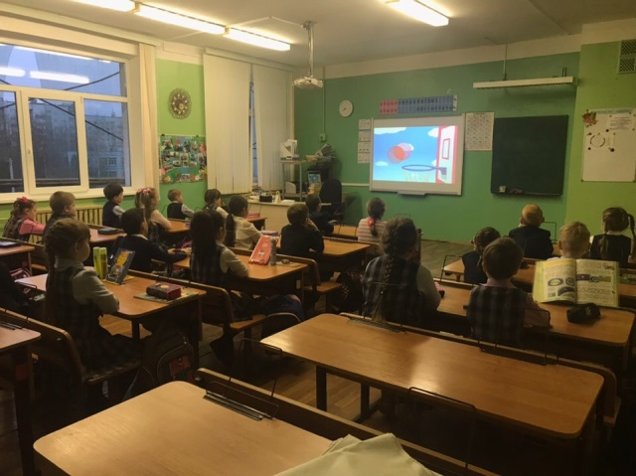
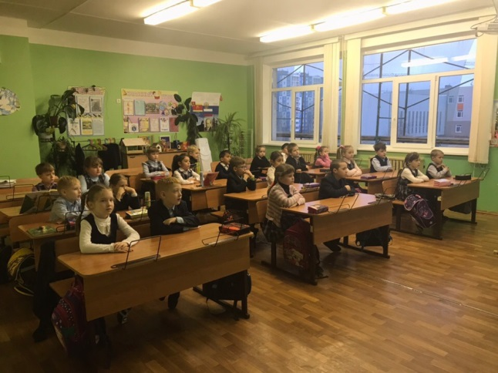 | 